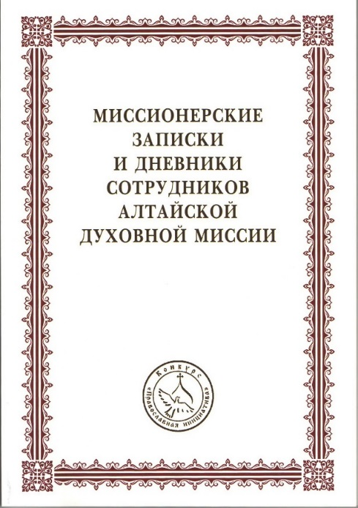  СКАЧАТЬ PDF | МИССИОНЕРСКИЕ ЗАПИСКИ И ДНЕВНИКИ  СОТРУДНИКОВ АЛТАЙСКОЙ ДУХОВНОЙ МИССИИ:  СБОРНИК ДОКУМЕНТОВ  Составитель: протоиерей Георгий Крейдун  Издательства: Барнаульская духовная семинария,  Алтайский дом печати  Год издания: 2016  ISBN: 978-5-98550-378-4  Страниц: 204  Формат: 145х210 мм  Тираж: 300 экз.  Аннотация: В издании представлены ранее не опубликованные записки и дневники сотрудников Алтайской духовной миссии из фондов Государственного архива Алтайского края (фонд 164 «Алтайская духовная миссия»). Хронологические рамки издания с 1888 по 1917 гг. Малоизвестные материалы сборника позволяют представить подлинную картину деятельности православной миссии в Горном Алтае и прилегающих территориях: трудности служения миссионеров, отношение коренного населения к христианству, межнациональные отношения, культурную и экономическую жизнь Горного Алтая. Представленные документы для вдумчивого читателя могут послужить ценным источником нового осмысления роли Алтайской духовной миссии. Издание дополнено обширным приложением, в частности, представлены краткие биографические сведения о сотрудниках и отделениях АДМ, перечень географических названий и словарь понятий и терминов.  Для историков, краеведов, культурологов и широкого круга читателей, интересующихся историей Русской Православной Церкви, православной миссии и Горного Алтая в целом.  Издание осуществлено при грантовой поддержке Международного грантового конкурса  «Православная инициатива 2015-2016»

